Manual pengisian Angket Evaluasi pembelajaran di Jurusan Fisika FMIPA UNS
- Buka alamat website http://evaluasi.fisika.mipa.uns.ac.id/
- Login sebagai Mahasiswa untuk mengisi angket
User login : NIM Anda  Password : fisika  Sebagai Mahasiswa | 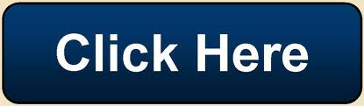
- Setelah berhasil login, ubah password dengan meng-klik di pojok kanan atas identitas Anda 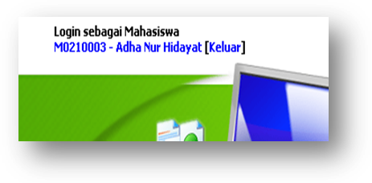 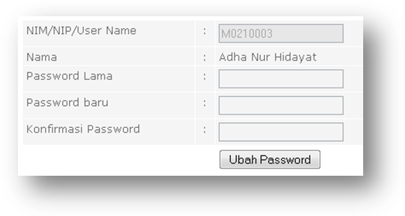
Klik di nama
- Untuk mengisi Angket klik di evaluasi PBM( Kiri atas ), kemudian pilih matakuliah yang Anda ambil dengan pengampunya pada menu pilihan matakuliah.
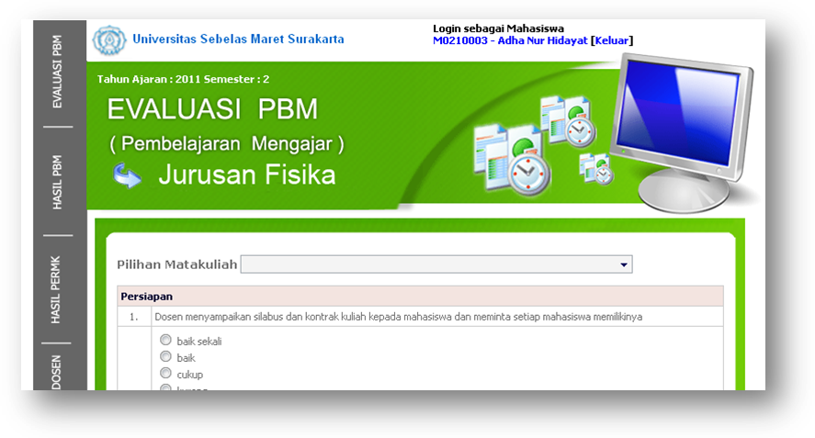
Klik
Klik untuk memilih matakuliah yang Anda ambil
- Isilah Angket dengan meng-klik pada pilihan yang tersedia untuk SEMUA pertanyaan setelah memilih Matakuliah.
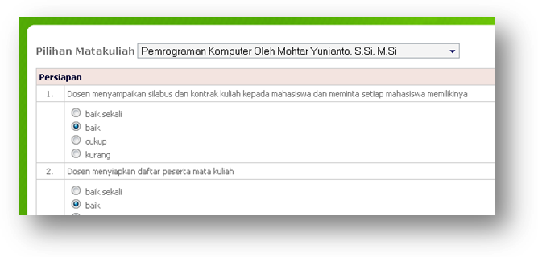
Klik salah satu pilihan
- Setelah selesai mengisi semua pertanyaan, chek kembali isian, apabila semua sudah terisi kemudian klik kirim 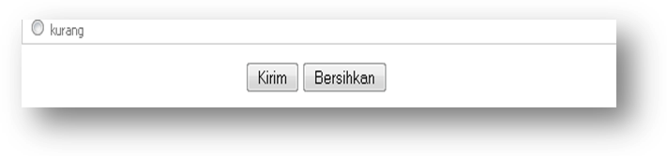
- Ulangi untuk semua Matakuliah yang Anda ambil untuk semester ini ( langkah4-6).
- Log out lah setelah mengisi semua Angket.
NILAI ANDA AKAN DI TUNDA APABILA BELUM MENGISI ANGKET INI, BATAS PENGISIAN ANGKET SAMPAI TANGGAL 15 JANUARI 2012. MOHON PERHATIAN

